Лабораторная работа №15
Тема: «Обработка событий в JavaScript»
1. Цель работы
Изучить виды интерфейсных событий в JavaScript (события мыши, клавиатуры, Drag&Drop, указателя, полосы прокрутки, сенсорных экранов и события, связанные с таймером), освоить способы назначения обработчиков событий, научиться работать с объектом Event и его свойствами, а также приобрести практические навыки внедрения интерактивных сценариев в индивидуальный веб-сайт.
2. Ответы на контрольные вопросы
1. Что понимается под событием на веб-странице?
Событие — сигнал браузера о том, что что-то произошло: пользователь щёлкнул мышью, нажал клавишу, прокрутил страницу, коснулся экрана, документ загрузился, изменился размер окна, сработал таймер, пришёл ответ от сервера. JavaScript может «подписаться» на событие — назначить функцию-обработчик, которую браузер вызовет, когда событие произойдёт, и передаст ей объект Event с подробностями. Так страница реагирует на действия пользователя без перезагрузки.
2. Перечислите известные вам типы событий.
Группа | События
Мышь | click, dblclick, contextmenu, mousedown, mouseup, mousemove, mouseover / mouseout, mouseenter / mouseleave, wheel
Клавиатура | keydown, keyup (keypress устарел)
Drag & Drop | dragstart, drag, dragend — у перетаскиваемого элемента; dragenter, dragover, dragleave, drop — у цели
Указатель (Pointer Events) | pointerdown, pointermove, pointerup, pointercancel, pointerenter / pointerleave, pointerover / pointerout, gotpointercapture
Прокрутка | scroll, scrollend, wheel
Сенсорный экран | touchstart, touchmove, touchend, touchcancel
Таймеры | вызовы по setTimeout, setInterval, requestAnimationFrame
Формы | input, change, submit, reset, focus / blur, focusin / focusout, invalid
Документ и окно | DOMContentLoaded, load, beforeunload, resize, hashchange, popstate, online / offline, storage, message
Буфер обмена, медиа, анимации | copy, paste, play, pause, ended, transitionend, animationend

3. Приведите пример простейшего обработчика событий.
Обработчик можно назначить тремя способами: атрибутом HTML, свойством on<событие> и методом addEventListener (рекомендуемый).
<button onclick="alert('Товар добавлен в корзину')">В корзину</button>
const btn = document.querySelector('#cart-btn');
btn.onclick = () => console.log('Открыта корзина'); // свойство
btn.addEventListener('click', () => drawer.hidden = false); // метод
4. Как осуществляется передача параметров в обработчик события?
Браузер сам передаёт обработчику только один аргумент — объект события. Свои параметры передают так: через функцию-обёртку (стрелочную функцию или замыкание), через bind(), через data-*-атрибуты элемента (читаются из event.target.dataset), через свойство handleEvent объекта-обработчика.
// 1. Обёртка: параметры из замыкания
function addToCart(id, qty) { console.log(`Товар ${id} × ${qty}`); }
btn.addEventListener('click', () => addToCart(5, 2));
// 2. bind: первый аргумент — this, остальные — параметры; event придёт последним
btn.addEventListener('click', addToCart.bind(null, 5, 2));
// 3. Данные в разметке: <button data-id="5" data-qty="2">
grid.addEventListener('click', (e) => {
const { id, qty } = e.target.dataset;
if (id) addToCart(+id, +qty);
});
5. Метод addEventListener позволяет добавлять несколько обработчиков на одно событие одного элемента.
В отличие от свойства onclick (новое присваивание затирает старый обработчик) addEventListener(тип, функция, опции) добавляет обработчики в список — все они вызываются в порядке добавления. Снять обработчик можно removeEventListener с той же функцией. Третий аргумент — опции: { once: true } — сработать один раз, { passive: true } — обработчик не будет вызывать preventDefault (ускоряет прокрутку), { capture: true } — ловить событие на фазе погружения.
const form = document.querySelector('#order-form');
form.addEventListener('submit', validate); // 1-й обработчик
form.addEventListener('submit', saveDraft); // 2-й обработчик
form.addEventListener('submit', () => toast('Спасибо!'), { once: true });
form.removeEventListener('submit', saveDraft);
6. Распространение событий (восходящие и нисходящие события, их отличие).
Событие проходит по дереву DOM в три фазы:
1) погружение (capturing, нисходящее) — от window и document вниз через всех предков к элементу, на котором событие произошло; 2) целевая фаза — на самом элементе (event.target); 3) всплытие (bubbling, восходящее) — обратно вверх от элемента через всех предков до document и window.
По умолчанию обработчики срабатывают на фазе всплытия: клик по кнопке внутри карточки вызовет сначала обработчик кнопки, потом карточки, потом каталога. Обработчик с опцией { capture: true } вызывается при погружении — раньше обработчиков на самом элементе. Отличие: нисходящие идут сверху вниз и позволяют перехватить событие до цели, восходящие — снизу вверх и позволяют обработать события многих элементов одним обработчиком на общем родителе (делегирование). Всплывают не все события: focus, blur, mouseenter, mouseleave, load не всплывают (но ловятся на фазе погружения). Остановить распространение — event.stopPropagation(), остановить и другие обработчики на этом же элементе — stopImmediatePropagation().
grid.addEventListener('click', (e) => { // делегирование: один обработчик
const card = e.target.closest('.product-card'); // на все карточки, даже новые
if (e.target.closest('.product-card__btn')) Shop.addToCart(card.dataset.id);
});
grid.addEventListener('mouseenter', highlight, true); // mouseenter не всплывает —
// ловим на фазе погружения
7. Назначение объекта Event. Доступ к его свойствам. Примеры кода.
Объект Event создаётся браузером при каждом событии и передаётся обработчику первым аргументом. Он описывает, что произошло, и позволяет управлять обработкой.
Общие свойства: type — тип события, target — элемент, где событие возникло, currentTarget — элемент, чей обработчик сейчас выполняется, eventPhase (1 — погружение, 2 — цель, 3 — всплытие), bubbles, cancelable, defaultPrevented, isTrusted (вызвано пользователем, а не скриптом), timeStamp. Методы: preventDefault() — отменить действие браузера по умолчанию (переход по ссылке, отправку формы, контекстное меню), stopPropagation(), stopImmediatePropagation().
Специальные свойства наследников: MouseEvent — clientX/Y, pageX/Y, offsetX/Y, button, detail (число кликов); KeyboardEvent — key, code, repeat, ctrlKey, shiftKey, altKey, metaKey; PointerEvent — pointerId, pointerType (mouse / touch / pen), pressure, width, height; TouchEvent — touches, changedTouches; DragEvent — dataTransfer; InputEvent — inputType, data.
document.addEventListener('keydown', (e) => {
if (e.key === '/' && document.activeElement.tagName !== 'INPUT') {
e.preventDefault(); // не печатать «/» в поле
searchInput.focus();
}
console.log(e.type, e.key, e.code, e.ctrlKey, e.isTrusted);
});
grid.addEventListener('contextmenu', (e) => {
e.preventDefault(); // своё меню вместо стандартного
showMenu(e.clientX, e.clientY, e.target.closest('.product-card'));
});
3. Ход работы
Сценарии внедрены в индивидуальный сайт — лендинг интернет-магазина «Behoof» из ПР 1 (страница ПСИП/15/index.html, стили макета без изменений — style.css, стили интерактивных элементов — events.css). Каталог из 12 товаров выводится скриптом shop.js, события подключены отдельными файлами по видам: mouse.js, keyboard.js, dragdrop.js, pointer.js, scroll.js, touch.js, timers.js. Для наглядности все сценарии записывают сработавшие события и данные объекта Event в «Журнал событий» (log.js). На каждый вид интерфейсных событий разработано не менее одного сценария.
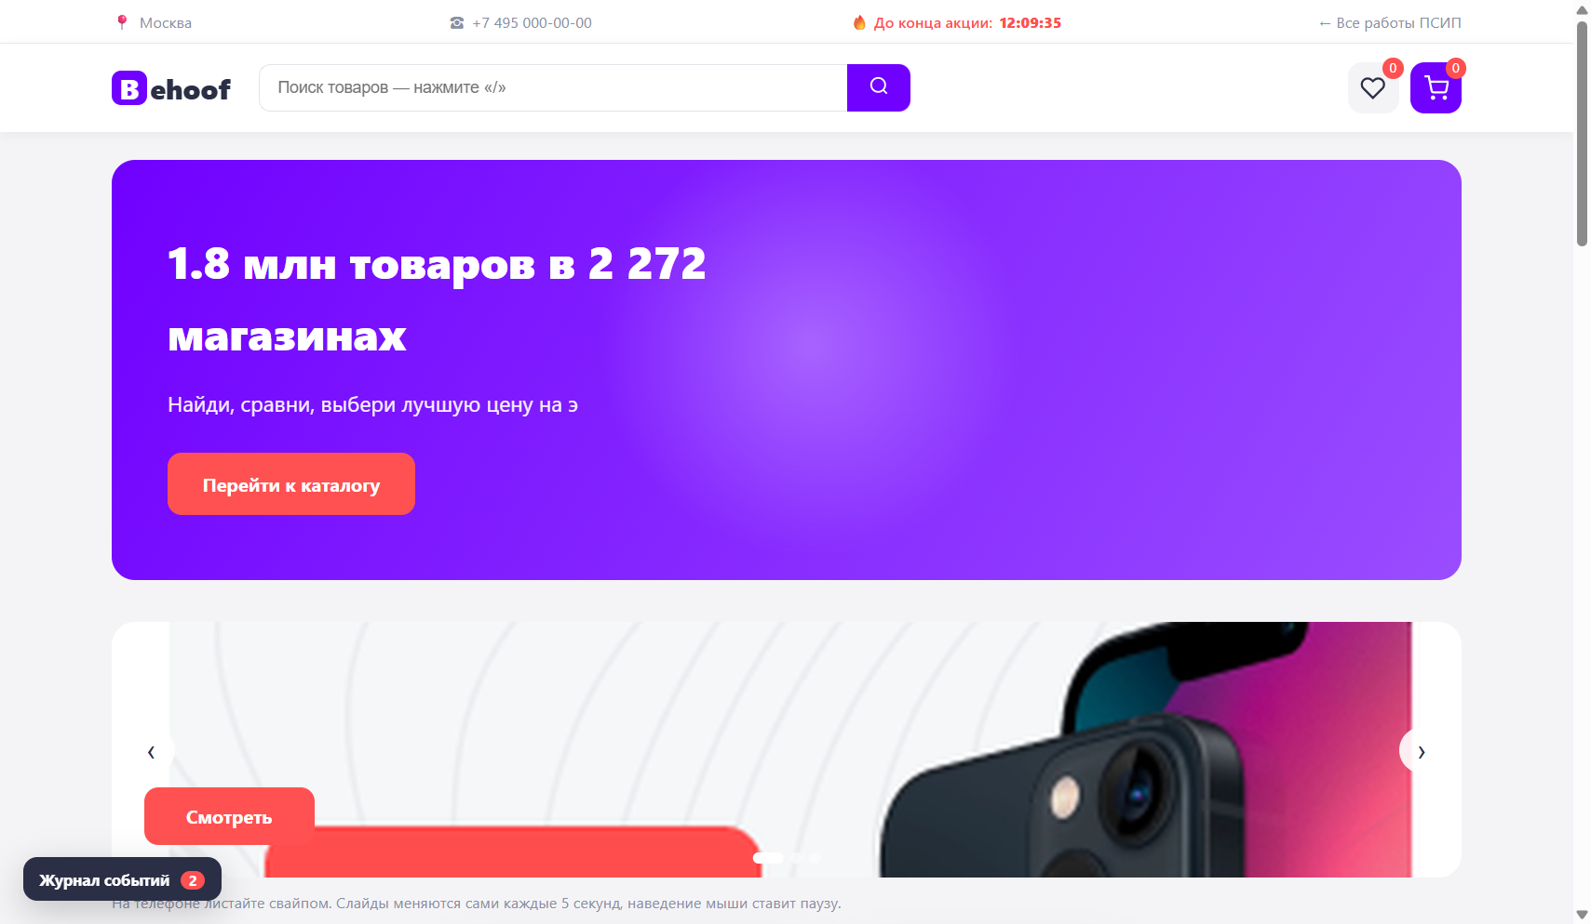
Рисунок 1 — Сайт Behoof с внедрёнными событиями: таймер акции, «печатная машинка», подсветка за курсором
3.1. События мыши
click — кнопки «В корзину» и «♡» (делегирование на сетке каталога), фильтр по категориям, кнопка корзины; dblclick — увеличение фото товара; mouseenter / mouseleave — подсветка карточки (эти события не всплывают, поэтому слушаются на сетке в фазе погружения); mousemove — световое пятно в баннере следует за курсором; contextmenu — своё меню действий вместо стандартного.
Листинг 1 — события мыши (mouse.js)
grid.addEventListener('click', (e) => {
const card = e.target.closest('.product-card');
if (e.target.closest('.product-card__btn')) Shop.addToCart(card.dataset.id, card.querySelector('img'));
});
grid.addEventListener('dblclick', (e) => {
const img = e.target.closest('.product-card__img-box');
if (img) zoom(img.closest('.product-card').dataset.id);
});
grid.addEventListener('mouseenter', (e) => {
if (e.target.classList?.contains('product-card')) e.target.classList.add('is-hover');
}, true);
hero.addEventListener('mousemove', (e) => {
const r = hero.getBoundingClientRect();
hero.style.setProperty('--x', `${e.clientX - r.left}px`);
hero.style.setProperty('--y', `${e.clientY - r.top}px`);
});
grid.addEventListener('contextmenu', (e) => {
if (!e.target.closest('.product-card')) return;
e.preventDefault();
Object.assign(menu.style, { left: e.clientX + 'px', top: e.clientY + 'px' });
menu.hidden = false;
});
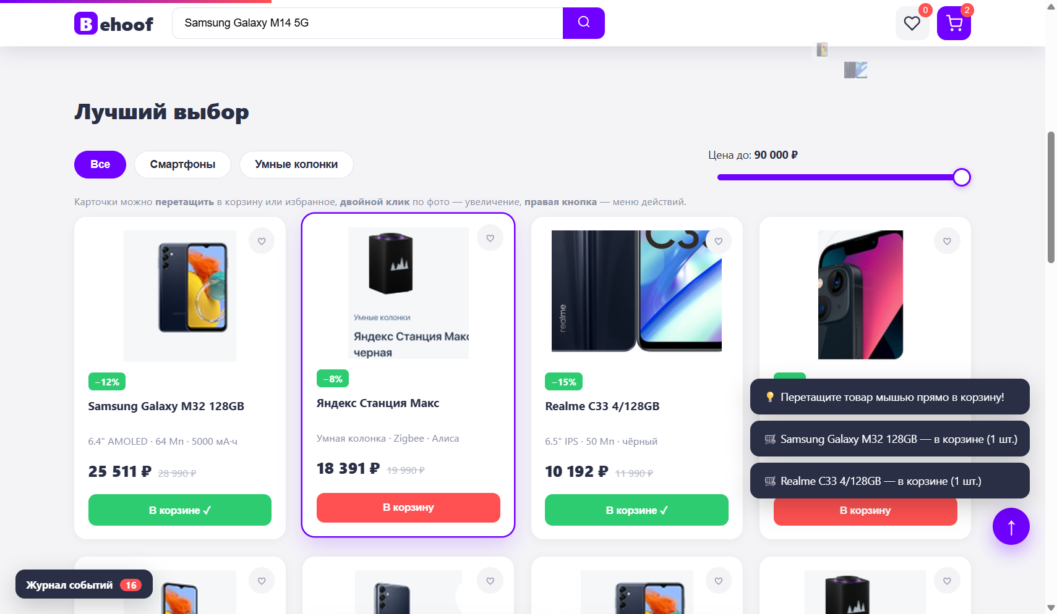
Рисунок 2 — click — товары добавлены в корзину; mouseenter — карточка подсвечена
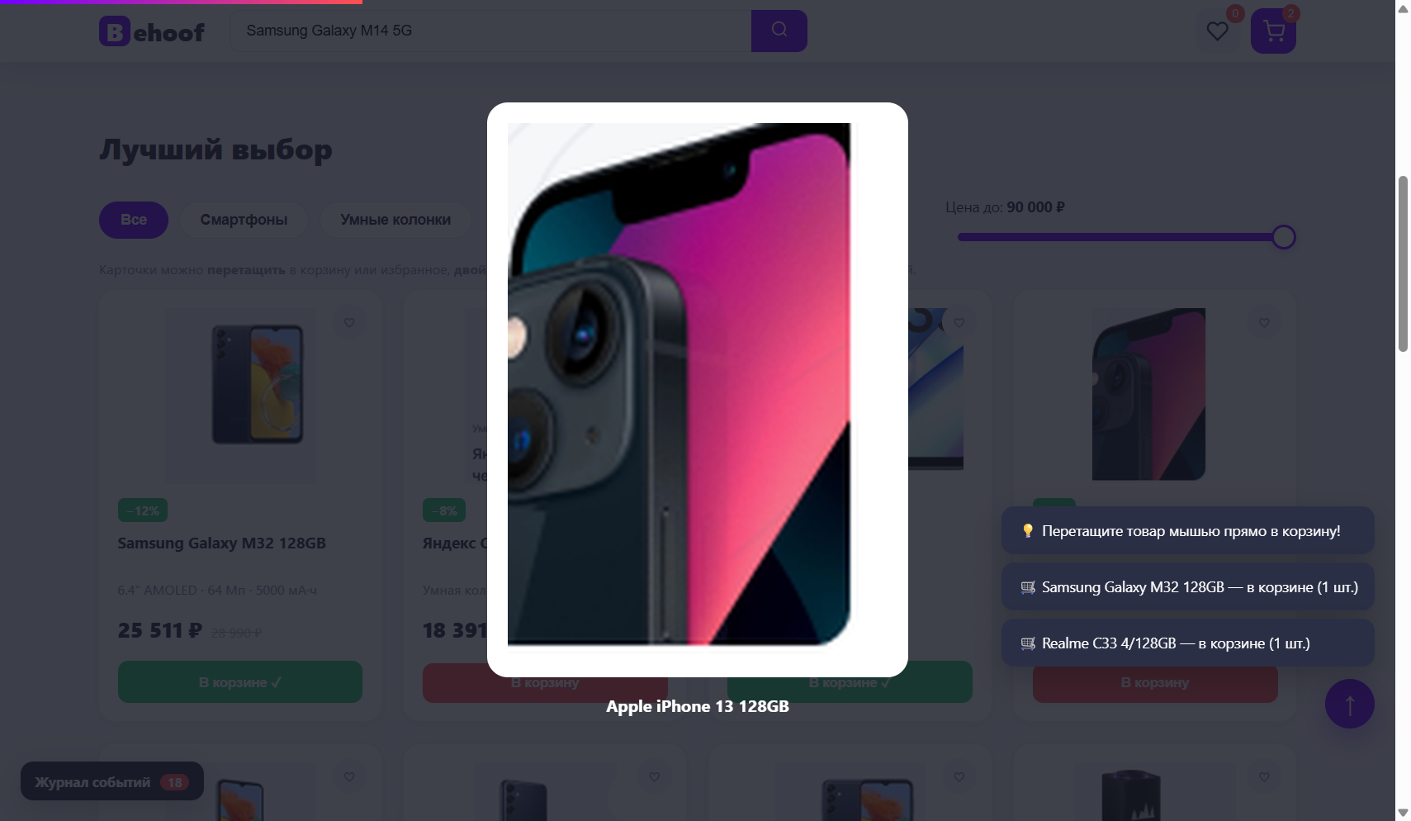
Рисунок 3 — dblclick — увеличенное фото товара
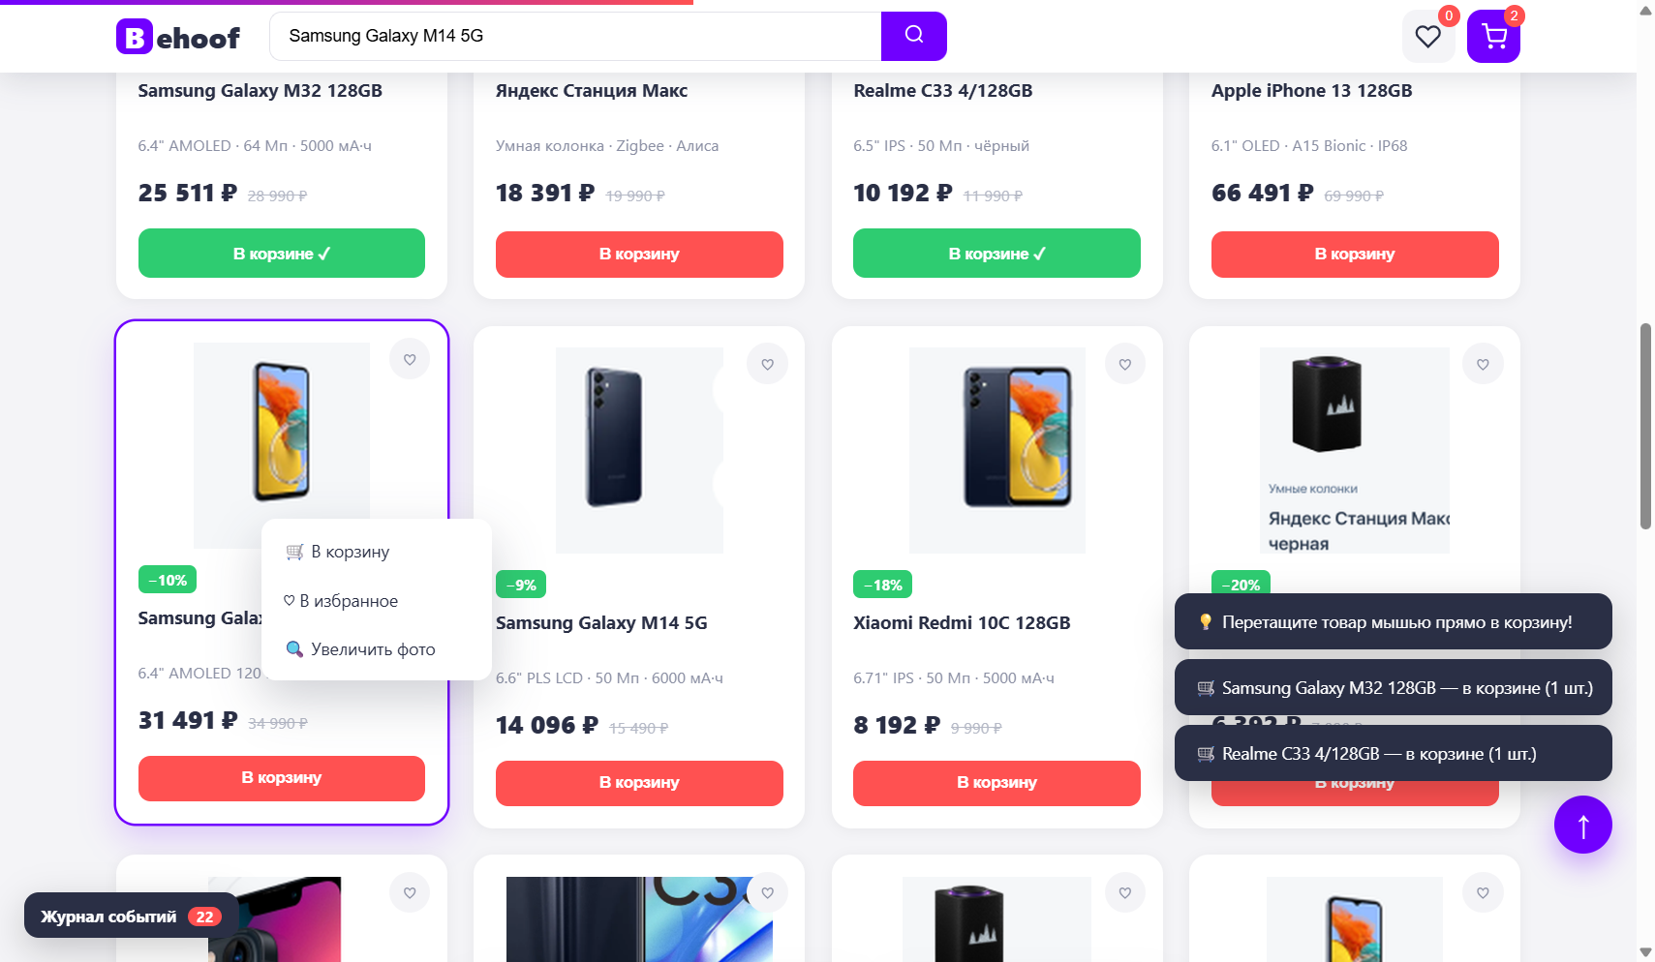
Рисунок 4 — contextmenu — собственное меню действий
3.2. События клавиатуры
keydown на документе: «/» или Ctrl+K — фокус в поиск, Escape — закрыть подсказки, увеличенное фото, меню и корзину. В поле поиска: input — подсказки с подсветкой совпадений, keydown ArrowDown / ArrowUp — выбор подсказки, Enter — переход к товару (фильтры сбрасываются, карточка прокручивается в центр и подсвечивается).
Листинг 2 — клавиатура (keyboard.js)
document.addEventListener('keydown', (e) => {
const typing = ['INPUT', 'TEXTAREA'].includes(document.activeElement.tagName);
if ((e.key === '/' && !typing) || (e.ctrlKey && e.code === 'KeyK')) {
e.preventDefault();
input.focus();
}
if (e.key === 'Escape') ['suggest', 'lightbox', 'ctx-menu', 'drawer']
.forEach((id) => (document.getElementById(id).hidden = true));
});
input.addEventListener('keydown', (e) => {
if (e.key === 'ArrowDown' || e.key === 'ArrowUp') {
e.preventDefault();
active = (active + (e.key === 'ArrowDown' ? 1 : -1) + items.length) % items.length;
highlight();
} else if (e.key === 'Enter') {
e.preventDefault();
choose(active);
}
});
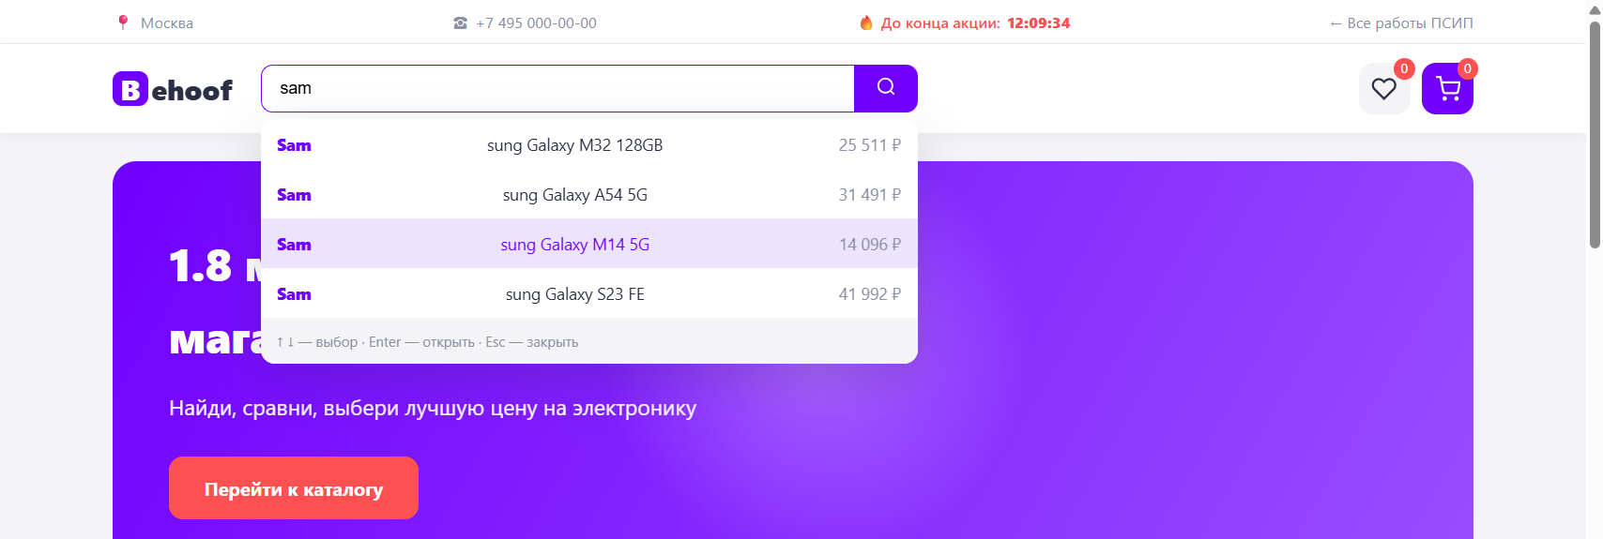
Рисунок 5 — «/» — фокус в поиск, ввод «sam», стрелками выбрана третья подсказка
3.3. События Drag & Drop
Карточки товаров имеют атрибут draggable="true". При dragstart в dataTransfer записывается id товара и снизу выезжают две зоны сброса — «Корзина» и «Избранное» (кнопка корзины в шапке тоже принимает товар). Зона подсвечивается по dragenter, в dragover отменяется запрет сброса (preventDefault), подсветка снимается по dragleave, а по drop товар добавляется в корзину или избранное; dragend прячет зоны.
Листинг 3 — Drag & Drop (dragdrop.js)
grid.addEventListener('dragstart', (e) => {
dragged = e.target.closest('.product-card');
e.dataTransfer.setData('text/plain', dragged.dataset.id);
e.dataTransfer.effectAllowed = 'copy';
dock.classList.add('is-visible');
});
for (const zone of zones) {
zone.addEventListener('dragenter', (e) => { e.preventDefault(); zone.classList.add('is-over'); });
zone.addEventListener('dragover', (e) => e.preventDefault()); // без этого drop не сработает
zone.addEventListener('dragleave', () => zone.classList.remove('is-over'));
zone.addEventListener('drop', (e) => {
e.preventDefault();
const id = e.dataTransfer.getData('text/plain');
zone.dataset.zone === 'fav' ? Shop.toggleFav(id, true) : Shop.addToCart(id);
});
}
grid.addEventListener('dragend', () => dock.classList.remove('is-visible'));
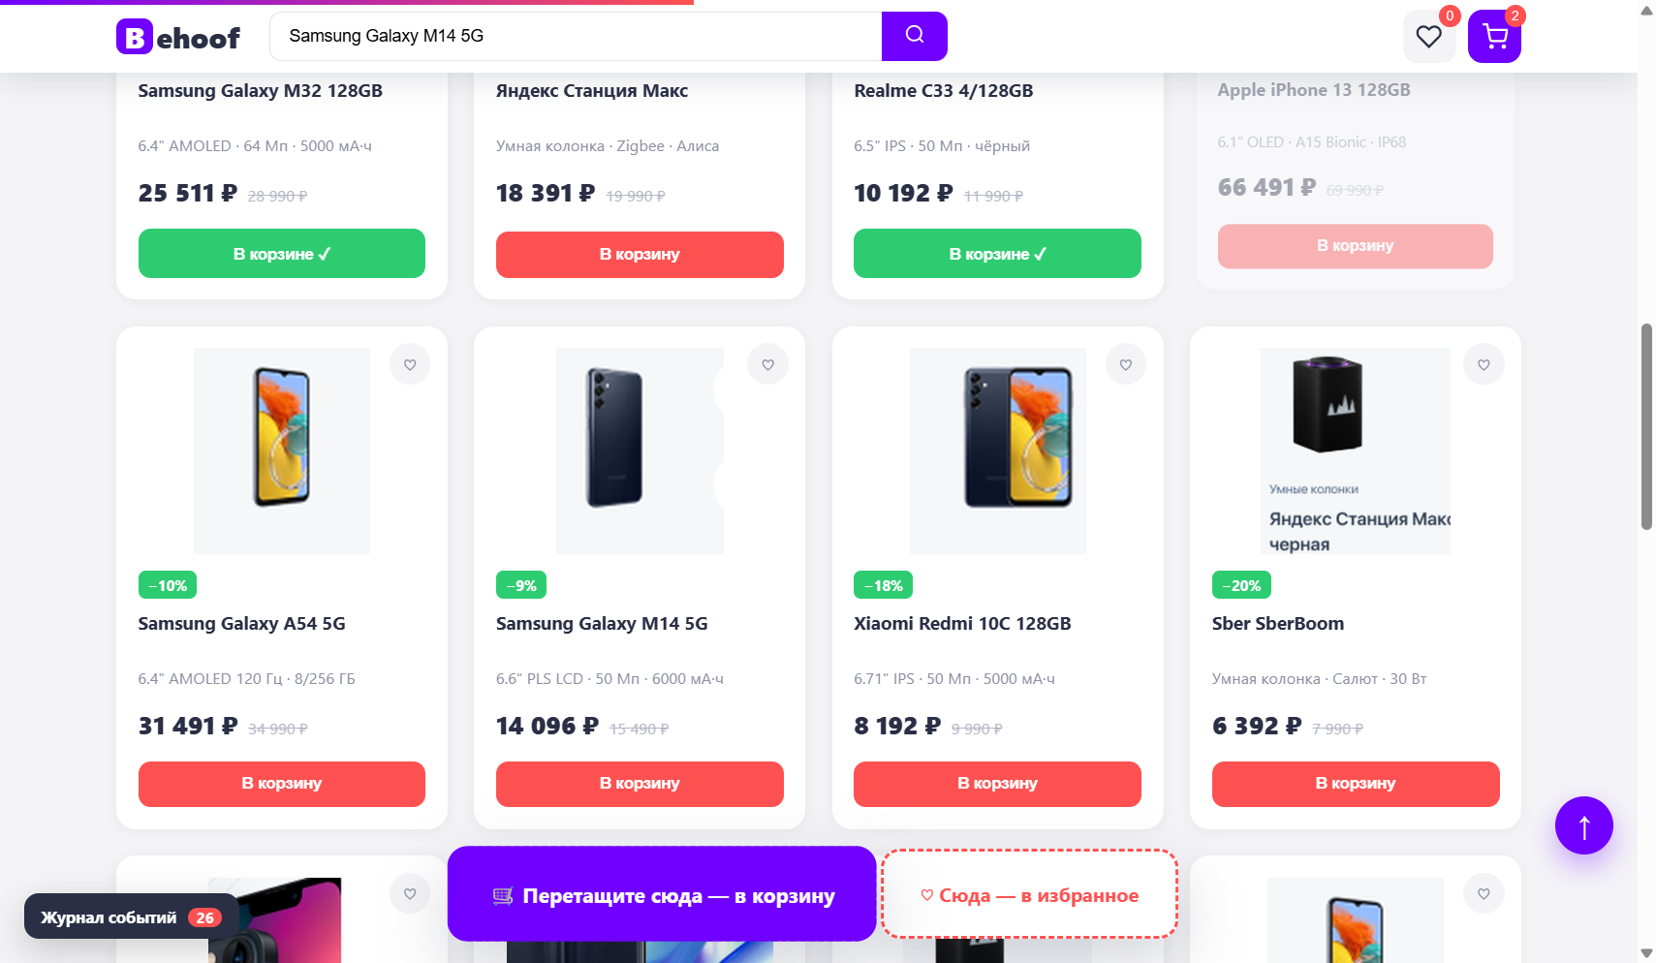
Рисунок 6 — Карточка перетаскивается, курсор над зоной «Корзина» — зона подсвечена
3.4. События указателя
Ползунок «Цена до» сделан на Pointer Events, поэтому одинаково работает мышью, пальцем и пером: pointerdown начинает перетаскивание и вызывает setPointerCapture (события продолжают приходить, даже если указатель ушёл с ползунка), pointermove пересчитывает цену по clientX, pointerup / pointercancel завершают перетаскивание. Каталог фильтруется по выбранной цене; в журнал пишутся pointerType и pressure.
Листинг 4 — ползунок на событиях указателя (pointer.js)
track.addEventListener('pointerdown', (e) => {
dragging = true;
track.setPointerCapture(e.pointerId);
set(fromX(e.clientX));
EventLog.add('pointerdown', `pointerType=${e.pointerType}, pressure=${e.pressure}`);
});
track.addEventListener('pointermove', (e) => dragging && set(fromX(e.clientX)));
const stop = () => { dragging = false; };
track.addEventListener('pointerup', stop);
track.addEventListener('pointercancel', stop);
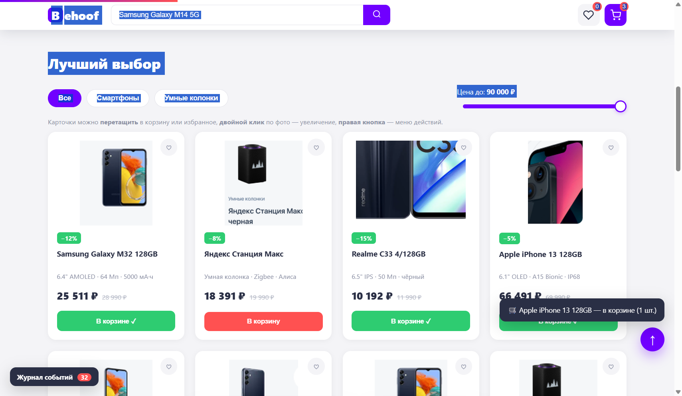
Рисунок 7 — Цена ограничена ползунком — каталог отфильтрован
3.5. События полосы прокрутки
Обработчик scroll (пассивный, не чаще раза за кадр через requestAnimationFrame) обновляет полосу прогресса прочтения вверху страницы, делает шапку компактной с тенью, показывает кнопку «Наверх», подгружает следующие товары, когда низ каталога появляется на экране (бесконечная лента), и один раз запускает анимацию счётчиков статистики.
Листинг 5 — обработка прокрутки (scroll.js)
function onScroll() {
const max = document.documentElement.scrollHeight - innerHeight;
progress.style.width = (scrollY / max) * 100 + '%';
header.classList.toggle('is-compact', scrollY > 60);
toTop.classList.toggle('is-visible', scrollY > 600);
if (more.getBoundingClientRect().top < innerHeight + 80) Shop.loadMore();
if (!countersStarted && stats.getBoundingClientRect().top < innerHeight * 0.85) {
countersStarted = true;
stats.querySelectorAll('[data-count]').forEach(countUp);
}
ticking = false;
}
window.addEventListener('scroll', () => {
if (!ticking) { ticking = true; requestAnimationFrame(onScroll); }
}, { passive: true });
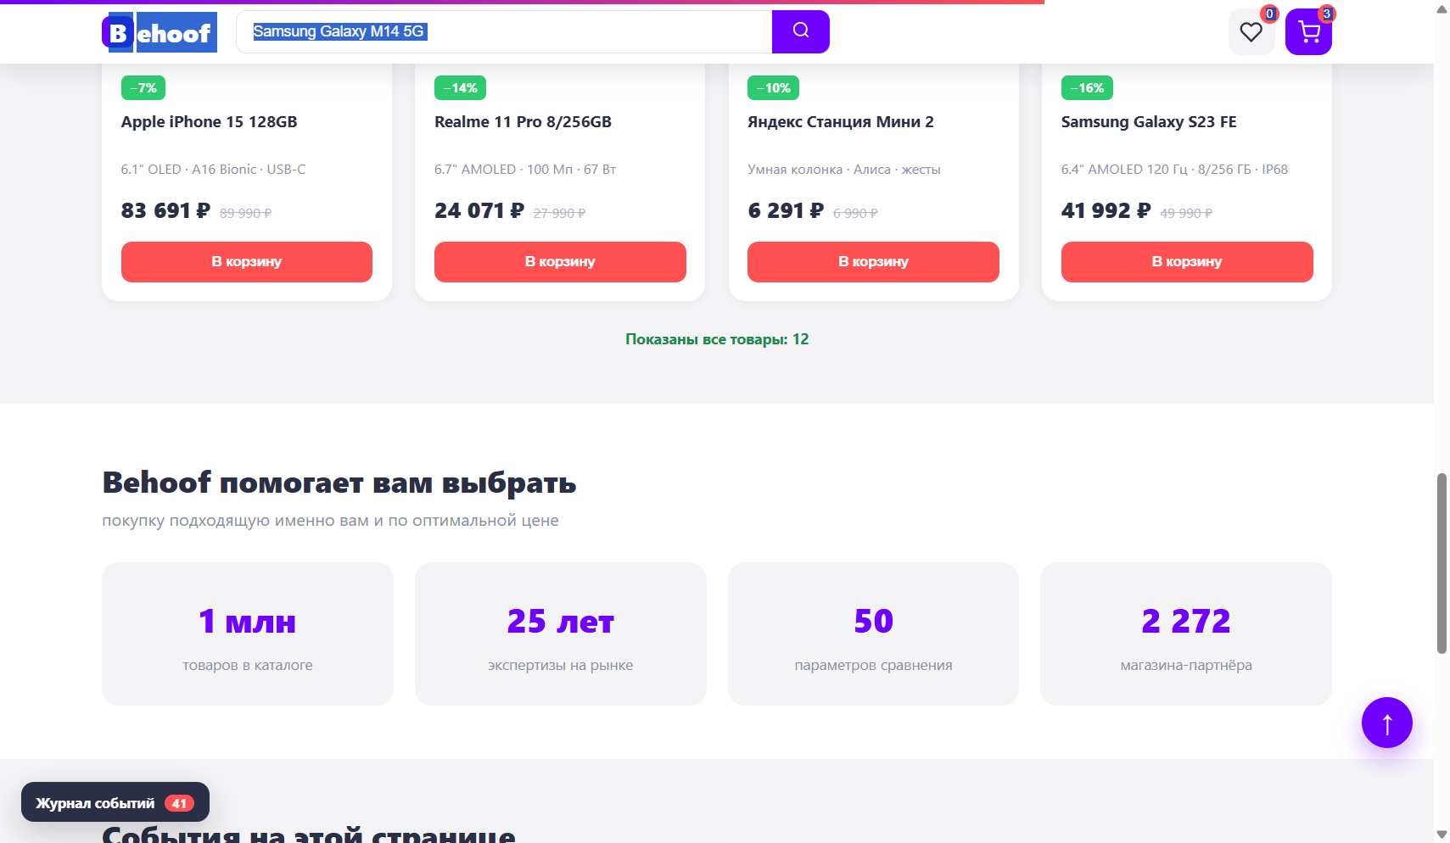
Рисунок 8 — Прогресс-бар, компактная шапка, кнопка «Наверх», подгруженные товары и счётчики
3.6. События сенсорных экранов
Промо-слайдер листается свайпом: touchstart запоминает начальную координату (e.touches[0].clientX) и ставит на паузу автосмену, touchmove сдвигает ленту вслед за пальцем (вертикальный жест не перехватывается — это прокрутка страницы), touchend по e.changedTouches[0] определяет длину свайпа и при сдвиге больше 50 px переключает слайд. Для проверки на компьютере касания эмулировались средствами DevTools.
Листинг 6 — свайп слайдера (touch.js)
slider.addEventListener('touchstart', (e) => {
startX = e.touches[0].clientX;
startY = e.touches[0].clientY;
track.classList.add('is-dragging');
}, { passive: true });
slider.addEventListener('touchmove', (e) => {
dx = e.touches[0].clientX - startX;
if (Math.abs(e.touches[0].clientY - startY) > Math.abs(dx)) return;
track.style.transform = `translateX(calc(-${index * 100}% + ${dx}px))`;
}, { passive: true });
slider.addEventListener('touchend', (e) => {
track.classList.remove('is-dragging');
dx = e.changedTouches[0].clientX - startX; // в touches отпущенного пальца уже нет
go(Math.abs(dx) > 50 ? index + (dx < 0 ? 1 : -1) : index);
});
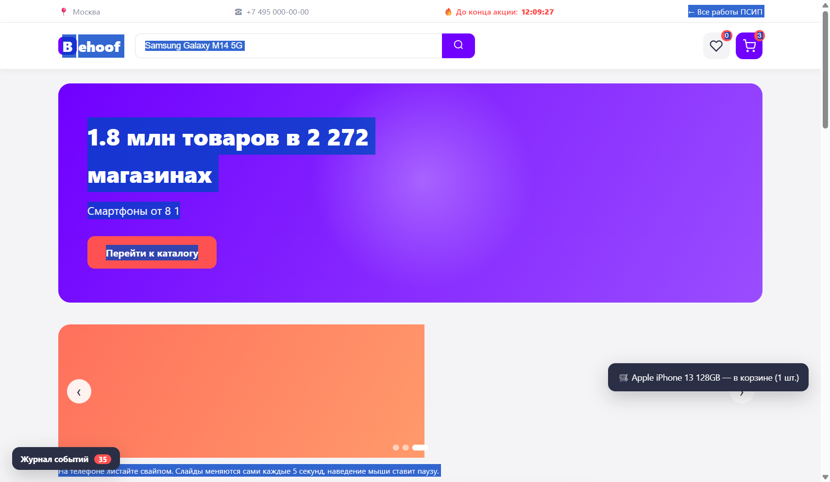
Рисунок 9 — touchmove — слайд следует за пальцем
3.7. События, связанные с таймером
setInterval — обратный отсчёт до конца акции в верхней панели (раз в секунду) и автосмена слайдов каждые 5 секунд с паузой при наведении мыши и касании; цепочка setTimeout — эффект «печатной машинки» в баннере; однократный setTimeout — подсказка через 4 секунды после загрузки; уведомления «Товар добавлен» исчезают сами по setTimeout; счётчики статистики анимируются setInterval с остановкой clearInterval.
Листинг 7 — таймеры (timers.js)
function tick() {
const end = new Date();
end.setHours(23, 59, 59, 999);
const s = Math.max(0, Math.floor((end - Date.now()) / 1000));
out.textContent = `${pad(Math.floor(s / 3600))}:${pad(Math.floor((s % 3600) / 60))}:${pad(s % 60)}`;
}
setInterval(tick, 1000);
function type() { // печатная машинка
i += erasing ? -1 : 1;
el.textContent = phrases[p].slice(0, i);
let delay = erasing ? 25 : 55;
if (!erasing && i === phrases[p].length) { delay = 2200; erasing = true; }
else if (erasing && i === 0) { erasing = false; p = (p + 1) % phrases.length; delay = 400; }
setTimeout(type, delay);
}
auto = setInterval(() => Slider.next(), 5000);
Slider.element.addEventListener('mouseenter', () => clearInterval(auto));
3.8. Журнал событий и корзина
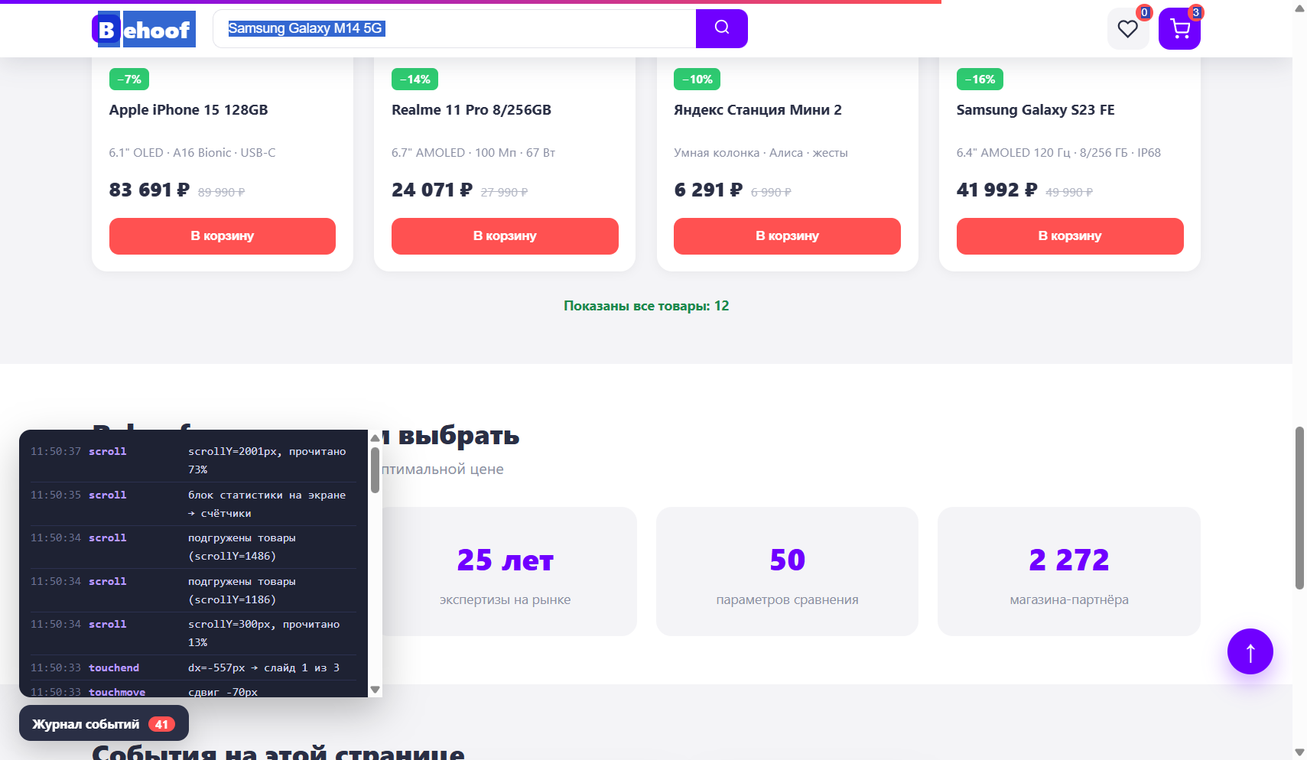
Рисунок 10 — Журнал событий: тип события и данные из объекта Event
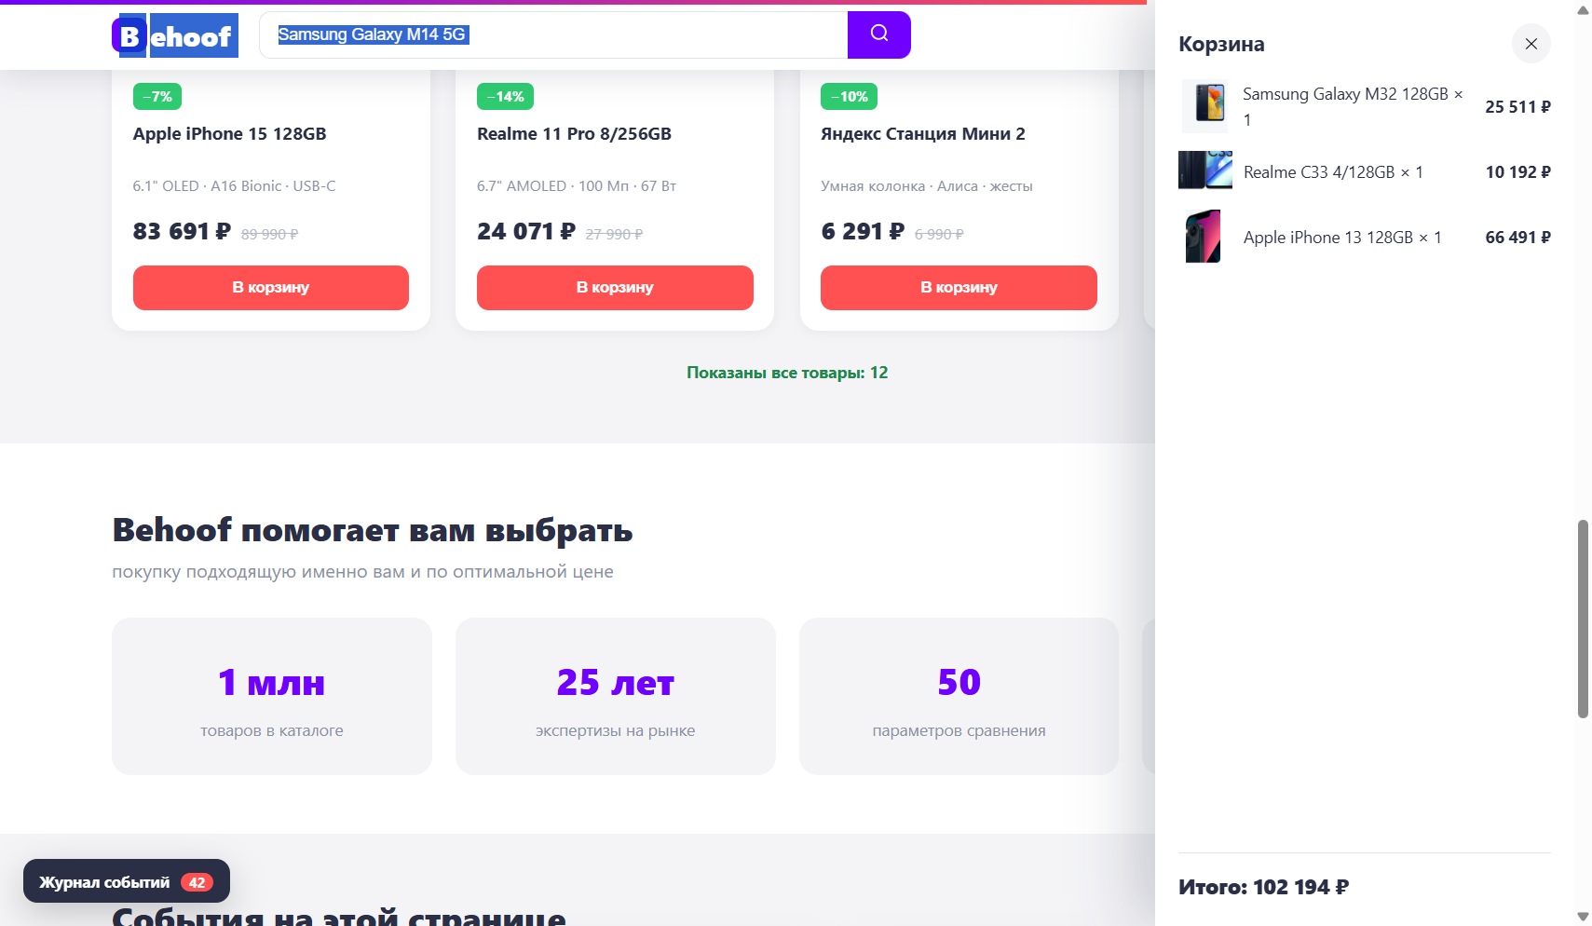
Рисунок 11 — Корзина, заполненная кликами, перетаскиванием и контекстным меню
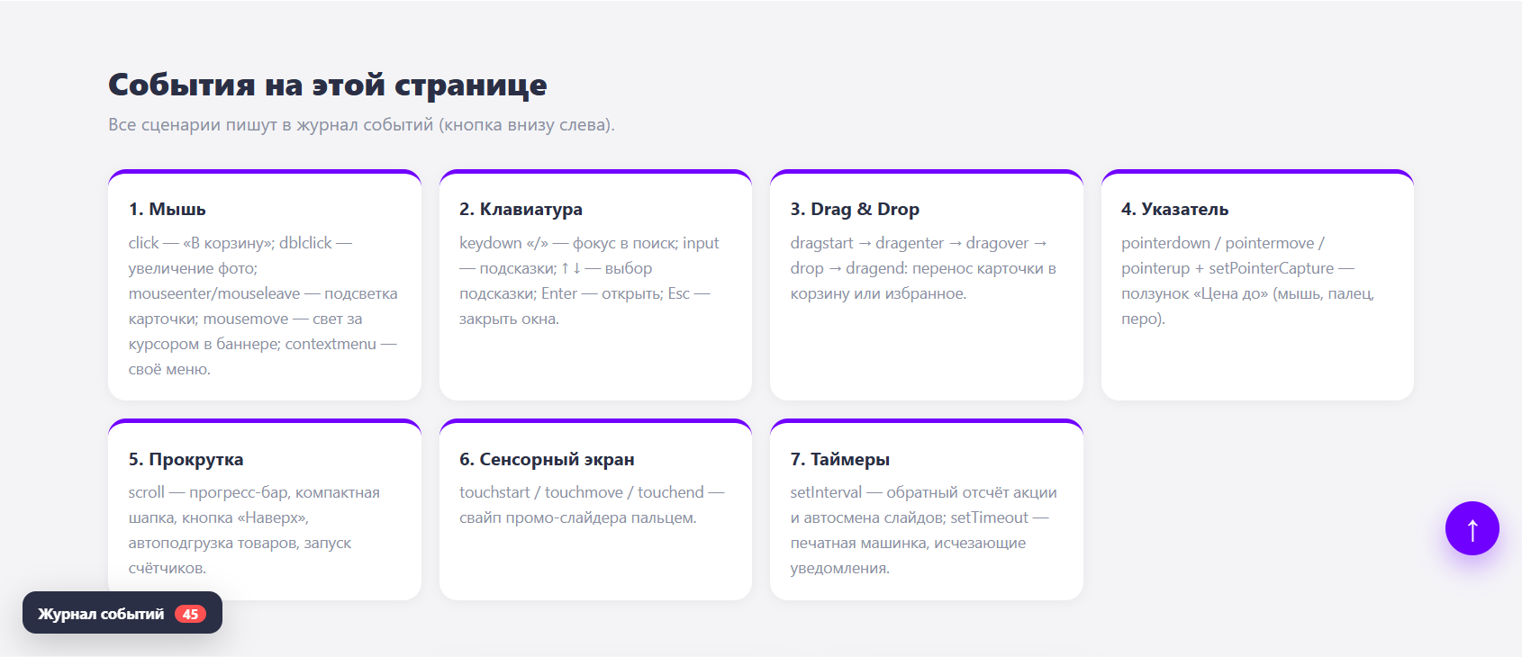
Рисунок 12 — Перечень событий, использованных на странице
4. Вывод
В ходе работы изучены виды интерфейсных событий, способы назначения обработчиков (атрибут, свойство, addEventListener с опциями once, passive, capture), фазы распространения событий, делегирование и объект Event. В индивидуальный сайт интернет-магазина «Behoof» внедрены сценарии для всех семи видов событий: мыши, клавиатуры, Drag & Drop, указателя, прокрутки, сенсорного экрана и таймеров. Сценарии реально используются магазином: добавление в корзину кликом, перетаскиванием и через контекстное меню, поиск с клавиатурной навигацией, фильтр цены, бесконечная лента, свайп-слайдер и таймер акции.

